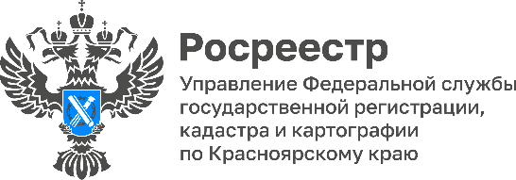

Управление Росреестра по Красноярскому краю информирует о функционировании обновленного сервиса поиска геодезических пунктов в личном кабинете федерального портала пространственных данных (ФППД)
Развитие функционала федерального портала пространственных данных реализовано ФГБУ «Центр геодезии, картографии и ИПД» в рамках государственной программы «Национальная система пространственных данных». Модернизированная система введена в эксплуатацию с 26 декабря 2022 года приказом Росреестра № П/0516.
На обновленном сервисе поиска геодезических пунктов в личном кабинете ФППД доступна информация о системах координат, в которых определены значения координат, и которые содержатся в федеральном фонде пространственных данных.
На обновленном картографическом интерфейсе ФППД публикуется текущее состояние геодезических пунктов, которое актуализируется по результатам их обследования на местности.
Ознакомиться с системой поиска геодезических пунктов можно на сайте публично - правовой компании «Роскадастр» в сети Интернет пройдя по ссылке https://portal.fppd.cgkipd.ru/map?data=geodesy&data=gngstation&data=GSSNNet&data=Ggsstation&data=ggrsstation.
Лицам, выполняющим геодезические и картографические работы, и правообладателям объектов недвижимости, на которых находятся пункты или их части, предоставлена возможность сообщать об их актуальном состоянии онлайн.

Справочно:
Порядок уведомления правообладателями объектов недвижимости, на которых находятся пункты государственной геодезической сети, государственной нивелирной сети и государственной гравиметрической сети, а также лицами, выполняющими геодезические и картографические работы, о случаях повреждения или уничтожения пунктов государственной геодезической сети, государственной нивелирной сети и государственной гравиметрической сети утвержден приказом Росреестра от 21.10.2020 № П/0391.

Материалы подготовлены Управлением Росреестра по Красноярскому краю
Контакты для СМИ:
тел.: (391)2-226-756
е-mail: pressa@r24.rosreestr.ru
«ВКонтакте» http://vk.com/to24.rosreestr
Telegram https://t.me/Rosreestr_krsk24
Одноклассники https://ok.ru/to24.rosreestr

